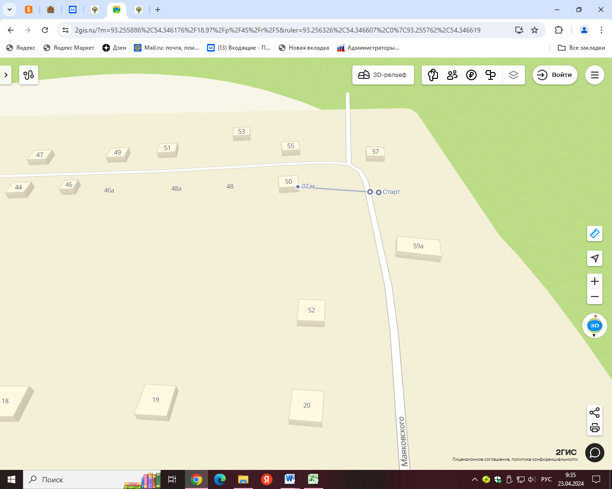

Место расположения: РФ, Красноярский край Курагинский район , п. Краснокаменск Маяковского , 50

Расстояние до ближайшего жилого дома: 37м.